**ГОСУДАРСТВЕННОЕ БЮДЖЕТНОЕ ОБРАЗОВАТЕЛЬНОЕ УЧРЕЖДЕНИЕ**

**ВЫСШЕГО ОБРАЗОВАНИЯ МОСКОВСКОЙ ОБЛАСТИ**

**«УНИВЕРСИТЕТ «ДУБНА»**

(государственный университет «Дубна»)

Кафедра высшей математики

**КУРСОВАЯ РАБОТА**

**по дисциплине (модулю)**

**«ТЕОРИЯ ВЕРОЯТНОСТЕЙ И МАТЕМАТИЧЕСКАЯ СТАТИСТИКА»**

тема: «Исследование корреляционной зависимости по выборке»

**Выполнил**: студент гр. {group} _

_ {name} _

_ _

**Руководитель:**

_ {teacher} _

Дата защиты:_ _

Оценка: _ _

_ _

**Дубна {year} г.**

# Введение

Данная работа посвящена исследованию корреляционной зависимости по выборке, построению графика уравнений регрессии и проверке гипотезы о значимости найденного коэффициента корреляции. В ходе работы будет проведен статистический анализ данных для переменных *X* и *Y*.

# Задание на работу

Дана выборка, состоящая из пар чисел ($X_{i},Y_{i}$), $i=\overline{1,20}$.

1. Провести статистический анализ данных для переменных *X* и *Y*. Найти выборочные средние, дисперсии и среднеквадратические отклонения для *X* и *Y* по отдельности.
2. Найти ковариацию $Cov(X, Y)$*.*
3. Найти коэффициент корреляции *X* и *Y*.
4. Найти по выборке уравнение линейной регрессии (*Y* как функцию *X*) по методу
5. наименьших квадратов.
6. Построить графики, изображающие данные выборки и найденную функцию регрессии.
7. Проверить гипотезу о значимости выборочного коэффициента корреляции при заданном уровне значимости $\{alpha\}$
8. Проанализировать полученные результаты и сделать выводы.

# Оглавление

Введение 2

Задание на работу 2

Оглавление 3

Теоретическая часть 4

Практическая часть 7

Заключение 9

Список литературы 9

# Теоретическая часть

Приведем основные понятия из курса теории вероятностей и математической статистики, которые будут использоваться в данной работе.

*Выборочной совокупностью* или просто *выборкой* называют совокупность случайно отобранных объектов.

*Математическая статистика* – наука, которая занимается обработкой данных. Во многих своих разделах математическая статистика опирается на теорию вероятностей, позволяющую оценить надежность и точность выводов, делаемых на основании ограниченного статистического материала (выборки).

*Генеральной совокупностью* называют совокупность объектов, из которых производится выборка.

*Выборочной совокупностью (выборкой)* называют совокупность случайно отобранных объектов.

*Математическим ожиданием* *M(X)* или *выборочным средним* дискретной случайной величины называют сумму произведений всех ее возможных значений на их вероятности и рассчитывается по формуле:

$$M\left(X\right)=\frac{1}{n}\sum_{i=1}^{n}{x_{i}}$$

*Дисперсией* ** дискретной случайной величины называют математическое ожидание квадрата отклонения случайной величины от ее математического ожидания и рассчитывается по формуле:

$$D\left(X\right)=M\left(X^{2}\right)-{\left[M(X)\right]}^{2}$$

*Средним квадратическим* *отклонением* случайной величины *X* называют квадратный корень из дисперсии:

$$σ\left(x\right)=\sqrt{D(X)}$$

Ковариацией еще корреляционным моментом *Cov(X, Y)* случайных величин *X* и *Y* называется математическое ожидание произведения отклонений этих величин от своих математических ожиданий:

$$Cov\left(X,Y\right)=\frac{1}{n}\sum_{i=1}^{n}{(x_{i}-M\left(X\right))(y_{i}-M\left(Y\right))}$$

Ковариацию называют еще вторым смешанным центральным моментом случайных величин *X* и *Y*. Для ковариации *X* и *Y* используются также обозначения $K_{xy}$, $σ_{(xy)}$.

*Корреляция* в математической статистике – вероятностная (статистическая) зависимость между величинами, не имеющая, вообще говоря, строго функционального характера.

*Коэффициентом корреляции* ** случайных величин *X* и *Y* называют отношение корреляционного момента к произведению средних квадратичных отклонений этих величин:

$$r_{xy}=\frac{k_{xy}}{σ_{x}σ_{y}}$$

Методом наименьших квадратов называется метод нахождения приближения, основанный на минимизации суммы квадратов отклонений приближенных значений от выборочных.

$\sum_{i=1}^{n}{{(y_{i}- {\hat{y}}_{i})}^{2}=min}$*, где ${\hat{y}}_{i}=ax_{i}+b$,*

$F\left(a,b\right)=\sum_{i=1}^{20}{{(y_{i}-ax_{i}-b)}^{2}}=min$*,*

$\left\{\begin{aligned}-2\sum_{i=1}^{20}{{(y_{i}-ax_{i}-b)x_{i}}^{2}}= 0 \\ -2\sum_{i=1}^{20}{{(y_{i}-ax_{i}-b)}^{2}}= 0\end{aligned}\right.$*,*

$\left\{\begin{aligned}\sum_{i=1}^{20}{x_{i}y_{i}-a\sum_{i=1}^{20}{x_{i}^{2}-b\sum_{i=1}^{20}{x_{i }=0}}} \\ \sum_{i=1}^{20}{y_{i}-a\sum_{i=1}^{20}{x_{i}-b\sum_{i=1}^{20}{1=0}}}\end{aligned}\right.$*,*

$\left\{\begin{aligned}C-a∙A-b∙B=0 \\ D-a∙B-b∙N=0\end{aligned}\right.$*,*

$\left\{\begin{aligned}a∙A+b∙B=C \\ a∙B+b∙N=D\end{aligned}\right.$*,*

$y = ax + b$*.*

Пусть двумерная генеральная совокупность *(X, Y)* распределена нормально. Из этой совокупности извлечена выборка объема *n* и по ней найден выборочный коэффициент корреляции $r_{в}$*,* который оказался отличным от нуля. Так как выборка отобрана случайно, то еще нельзя заключить, что коэффициент корреляции генеральной совокупности $r_{г}$ также отличен от нуля. В конечном счете нас интересует именно этот коэффициент, поэтому возникает необходимость при заданном уровне значимости α *проверить нулевую гипотезу $H_{0}: r_{г}=0$* о равенстве нулю генерального коэффициента корреляции при конкурирующей гипотезе $H_{1}: r_{г}=0$*.*

Для того чтобы при заданном уровне значимости α проверить нулевую гипотезу $H_{0}: r_{г}=0$ о равенстве нулю генерального коэффициента корреляции нормальной двумерной случайной величины при конкурирующей гипотезе $H_{1}: r_{г}≠0$, надо вычислить наблюдаемое значение критерия:

$Т_{набл}= r_{xy}\frac{\sqrt{n-2}}{\sqrt{1-r_{xy}^{2}}}$*;*

и по таблице Стьюдента, по заданному уровню значимости и числу степеней свободы $k=n-2$ найти критическую точку $t_{кр}\left(α;k\right)$ для двусторонней критической области.

Если $\left|T_{набл}\right|≤ t_{кр }$— то нет оснований отвергать нулевую гипотезу и говорят, что выборочный коэффициент корреляции незначим, а X и Y не коррелированы, т.е. не связаны линейной зависимостью.

Если $\left|T_{набл}\right|> t_{кр }$— то нулевую гипотезу отвергают, и выборочный коэффициент корреляции значимо отличается от нуля, а X и Y коррелированы, т.е. связаны линейной зависимостью.

# Практическая часть

Дана выборка зависимости числа *Y* от числа *X*. Объем выборки $n=\{n\}$.

|  |  |  |  |  |  |  |  |  |  |  |
| --- | --- | --- | --- | --- | --- | --- | --- | --- | --- | --- |
| *X* | {x1} | {x2} | {x3} | {x4} | {x5} | {x6} | {x7} | {x8} | {x9} | {x10} |
| *Y* | {y1} | {y2} | {y3} | {y4} | {y5} | {y6} | {y7} | {y8} | {y9} | {y10} |
| *X* | {x11} | {x12} | {x13} | {x14} | {x15} | {x16} | {x17} | {x18} | {x19} | {x20} |
| *Y* | {y11} | {y12} | {y13} | {y14} | {y15} | {y16} | {y17} | {y18} | {y19} | {y20} |

Таблица №1. Выборка.

Основные характеристики выборки.

**Измерения по X:**

Математическое ожидание — $M\left(X\right)= \frac{1}{n}\sum_{i=1}^{20}{x_{i}}=\{expectationX\}$;

Выборочная дисперсия — $D\left(X\right)= M\left(X^{2}\right)-{\left[M\left(X\right)\right]}^{2}=\{varianceX\}$;

Среднеквадратическое отклонение — $σ_{x}=\sqrt{D(X)}≈\{sigmaX\}$.

**Измерения по *Y*:**

Математическое ожидание — $M\left(Y\right)= \frac{1}{n}\sum_{i=1}^{20}{y_{i}}=\{expectationY\}$;

Дисперсия — $D\left(Y\right)= M\left(Y^{2}\right)-{\left[M\left(Y\right)\right]}^{2}=\{varianceY\}$;

Среднеквадратическое отклонение — $σ_{y}=\sqrt{D(Y)}≈\{sigmaY\}$.

**Измерения коэффициента ковариации $k_{xy}$ и коэффициента корреляции $r_{xy}$:**

$$k_{xy}=\{covariation\}$$

$$r_{xy}=\{correlation\}$$

**ДВА ВАРИАНТА корреляция=0 и |корреляция| стремится к 1**

Полученное значение коэффициента корреляции характеризует обратную связь между исследуемыми величинами, так как значение отрицательно. Так как $r_{xy}$ принимает значение близкое к $-1$, то *X* и *Y* связаны линейной функциональной зависимостью.

В ходе измерений были получены коэффициенты для графика, изображающего данные выборки и найденную функцию регрессии.

$a=-2,175305737$,

$b= -3,179196637$,

$y=-2,175305737x-3,179196637$*.*

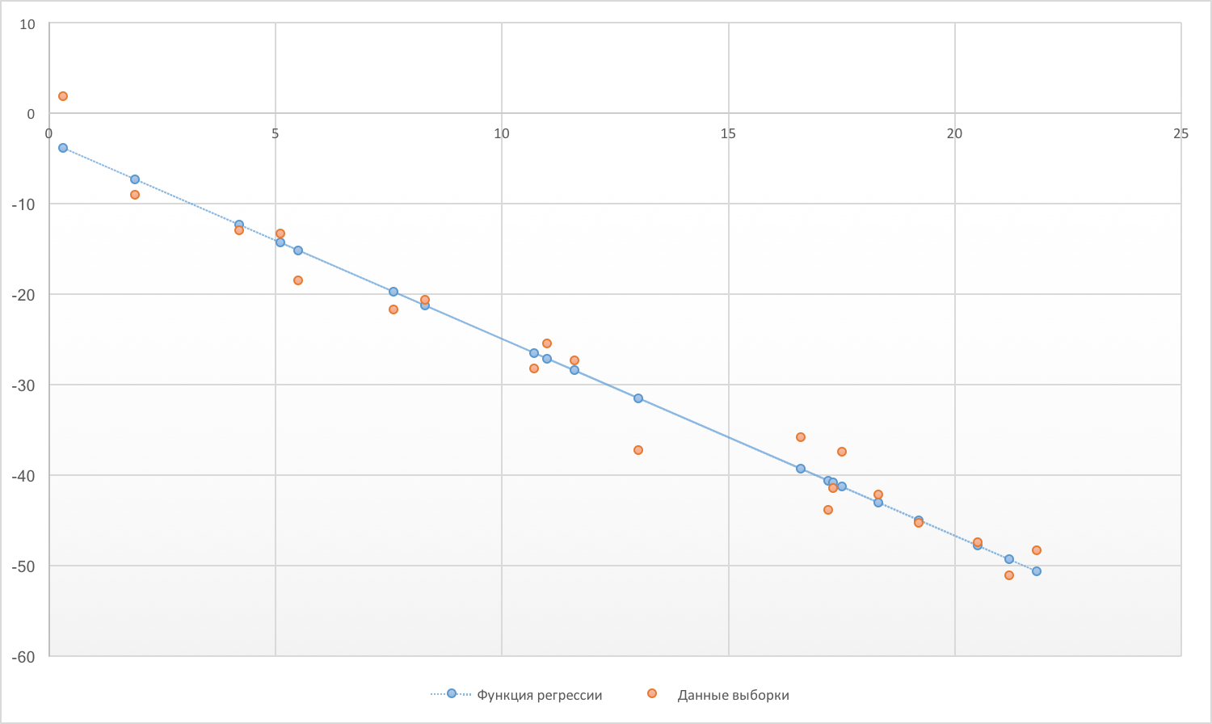

Рисунок №1. Диаграмма с данными выборки и найденной функцией регрессии.

Поскольку оценка коэффициента корреляции вычислена на конечной выборке, и поэтому может отклоняться от своего генерального значения, необходимо проверить значимость коэффициента корреляции. Проверка производится с помощью $Т_{набл}$ -критерия:

$Т_{набл}= r_{в}\frac{\sqrt{n-2}}{\sqrt{1-r_{в}^{2}}}$*= {tDelta}.*

Случайная величина $Т_{набл}$  следует t-распределению Стьюдента и по таблице t-распределения необходимо найти критическое значение критерия $(t_{кр})$ при заданном уровне значимости α. Если вычисленное $Т_{набл}$ по модулю окажется меньше чем $t_{кр.α}$ , то зависимости между случайными величинами X и Y нет. В противном случае, экспериментальные данные не противоречат гипотезе о зависимости случайных величин.

$t_{кр}\left(0,001;18\right)=\{yieldPoint\}$.

**В зависимости от pValue решаем отвергаем ли мы гипотезу**

Абсолютное значение $Т_{набл}$-критерия не меньше критического $Т_{набл}= 23,05619$, $t_{кр}=2,878$, следовательно **экспериментальные данные, с вероятностью $0,99 ( 1 - α )$** , **не противоречат гипотезе** о зависимости случайных величин X и Y.

Так как $\left|Т_{набл}\right|>t_{кр}$ то мы отвергаем нулевую гипотезу и говорим, что X и Y коррелированы, то есть связаны линейной зависимостью.

# Заключение

Был проведен статистический анализ данных для переменных X и Y. Были найдены $M(X)$, $M(Y)$, $D(X)$, $D(Y)$, $σ(x)$, $σ(y)$, $Cov(X,Y)$, коэффициенты корреляции X и Y, уравнение линейной регрессии. Так же был построен график, изображающий данные выборки и найденную функцию регрессии. Была проверена гипотеза о значимости выборочного коэффициента корреляции при $α=0,01$.

Найденная корреляция стремится к -1, что говорит о зависимости переменных.

# Список литературы

1. Кремер Н. Ш. Теория вероятностей и математическая статистика — Учебник для вузов. — 2-е изд., перераб. и доп. — М.: ЮНИТИ - ДАНА, 2004.
2. Гмурман В. Е. Теория вероятностей и математическая статистика. Учебное пособие для вузов. — М.: Высшая школа, 2001.